ANTEPROJETO DE LEI Nº______/2017

“TORNA OBRIGATÓRIA A CRIAÇÃO DE PROJETOS DE INCENTIVO À PRATICAS AMBIENTAIS NAS ESCOLAS PÚBLICAS E PRIVADAS DO MUNICÍPIO DE SETE LAGOAS”.

Art. 1º Institui, sob a gestão da Secretaria Municipal do Meio Ambiente, o Programa de Incentivo a práticas de atividades Socioambientais, destinado a criar uma nova mentalidade nas escolas quanto ao uso dos recursos ambientais, buscando um novo modelo de comportamento, e um equilíbrio entre a criança e o meio ambiente.

Art. 2º O Programa de Incentivo inclui:
I – Plantio de arvores;
II – Limpeza Comunitária;
III – Criação de hortas no âmbito escolar;
IV– Passeios culturais;
V– Reaproveitamento de matérias recicláveis.

Art. 3º Fica instituído que parte da nota do alunos será em avaliações práticas ambientais desenvolvidas pelas instituições de ensino.

Art. 4º Esta Lei entra em vigor na data de sua publicação.

Sala de Sessões, 18 de setembro de 2017.

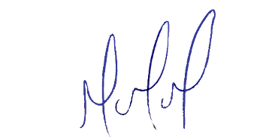
MILTON MARTINS
VEREADOR

JUSTIFICATIVA:

O presente anteprojeto, já está presente em várias cidades do Brasil e tem por objetivo buscar incentivar práticas ambientais pelos alunos de escolas públicas e privadas, visando medidas sustentáveis de reaproveitamento, e também a preservação ambiental, visando principalmente uma maior interação entre as crianças e o meio ambiente.
Dessa forma, o presente projeto pretende contribuir para a formação dos jovens como seres humanos conscientes, criando ampla visão sobre como usar racionalmente os recursos disponíveis, estimular a reflexão e a mudança de atitude dos alunos, motivando ações ambiental corretas, destinando adequadamente os materiais recicláveis, e promovendo a melhoria na qualidade do ambiente escolar, razão pela qual solicito o apoio dos nobres colegas para sua aprovação.

